

Kom i gang med den nye foresattappen!
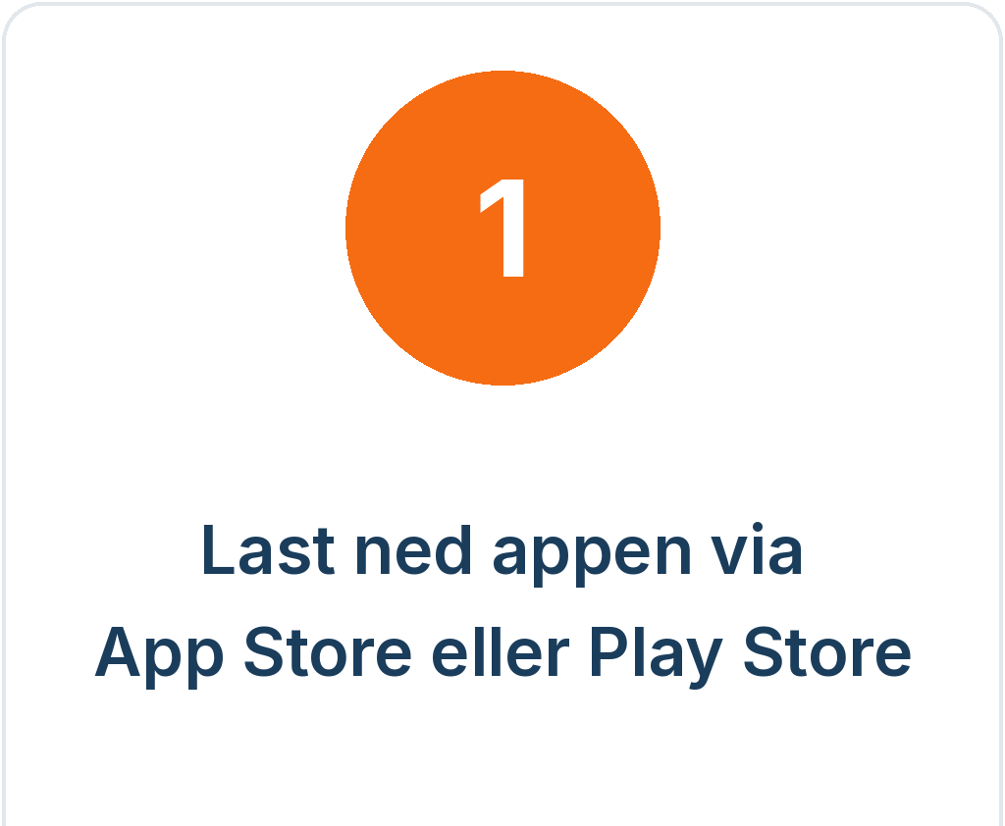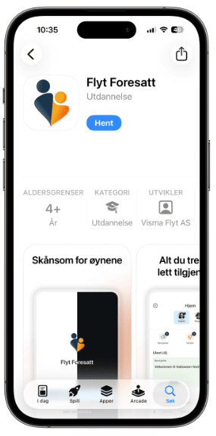

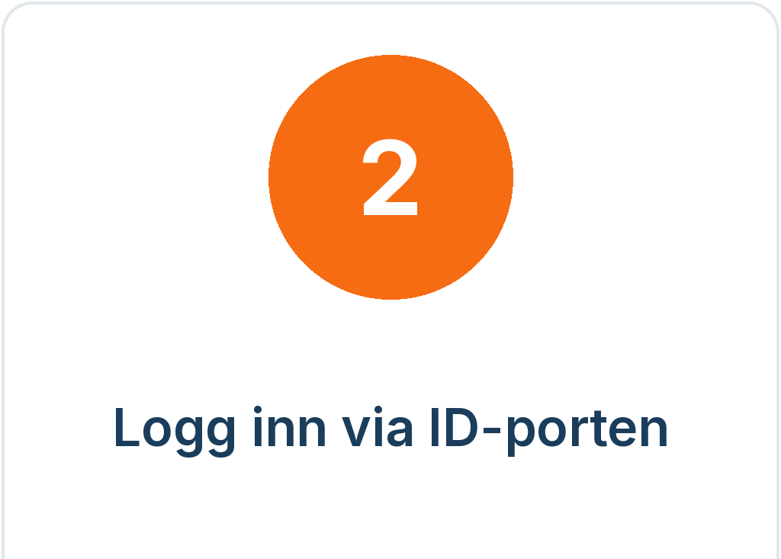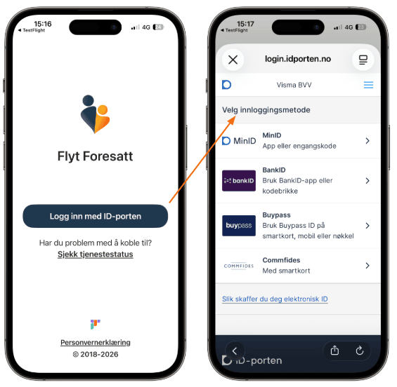

Dette finner du i appen

Dagens oversikt
Se en oversikt over dagen i dag, og om det er nye beskjeder.
Under “Favoritter” øverst til høyre finner du alle vedlegg fra beskjeder og aktiviteter som du har markert som favoritt.
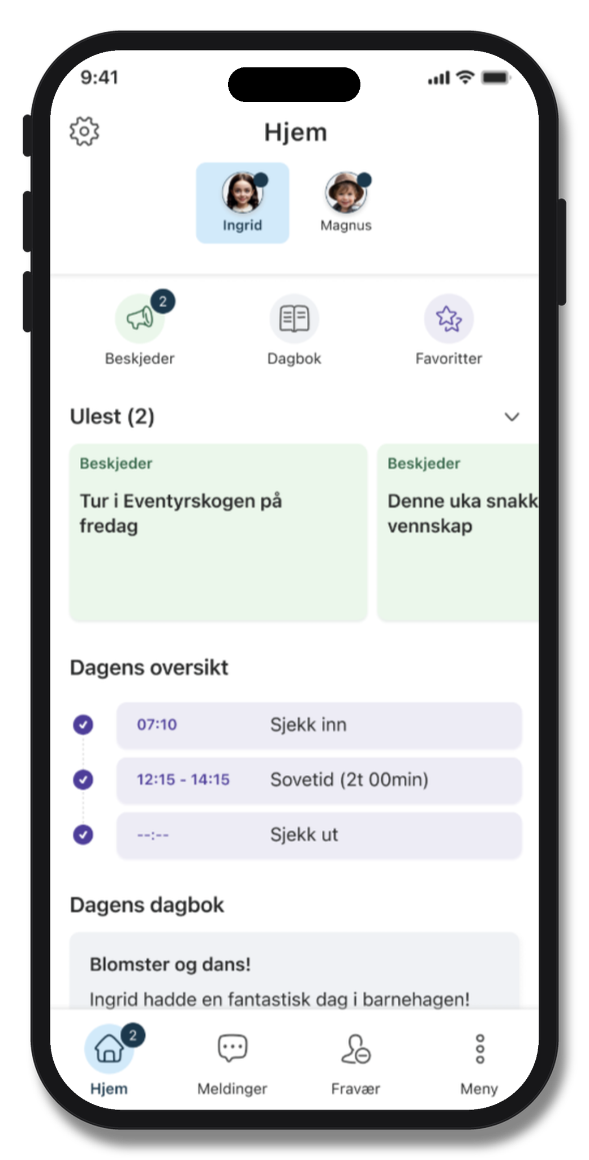

Oversikt over oppmøte og søvn
Se når barnet ble sjekket inn og ut og når de har sovet.
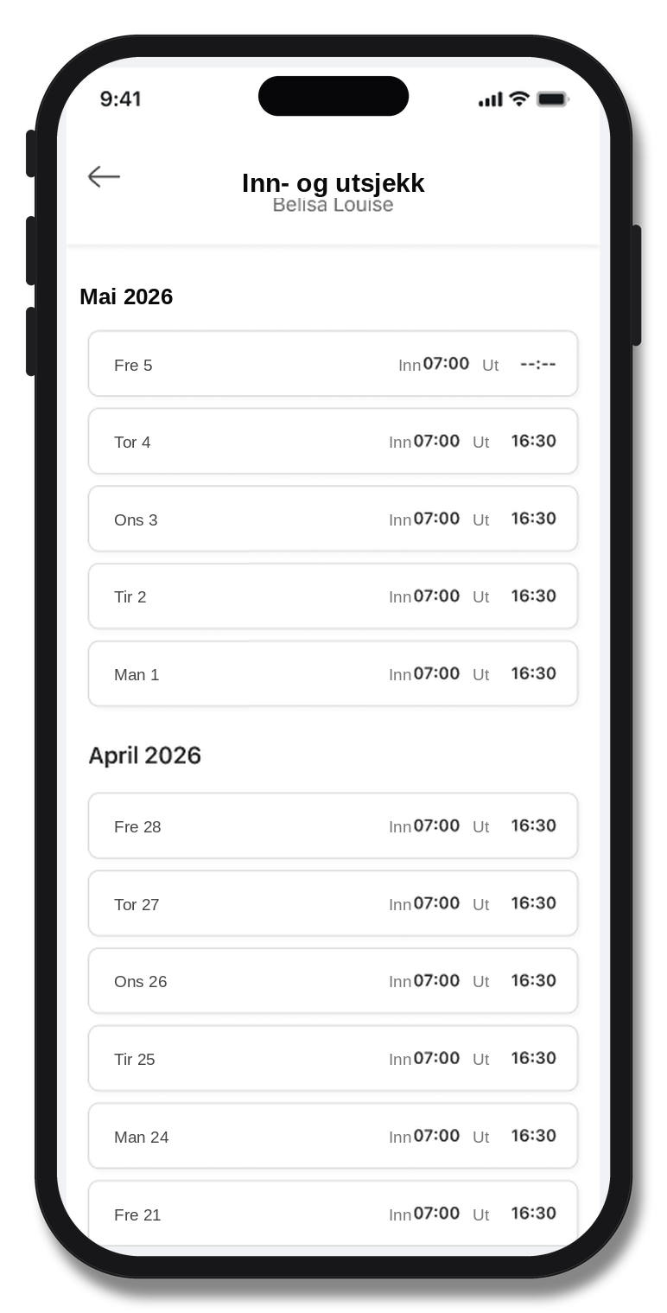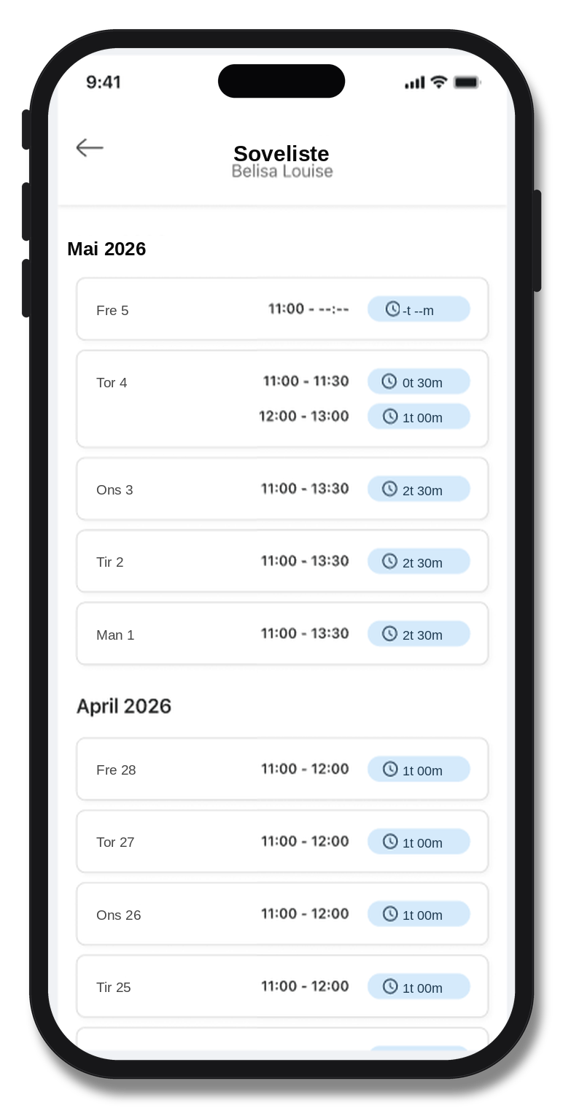

Dialog med barnehagen
Du kan sende og motta meldinger med barnets avdeling. Meldingen går til hele avdelingen, ikke til én bestemt ansatt.
Ikke skriv sensitiv informasjon i en melding. Ring barnehagen hvis det er viktig.

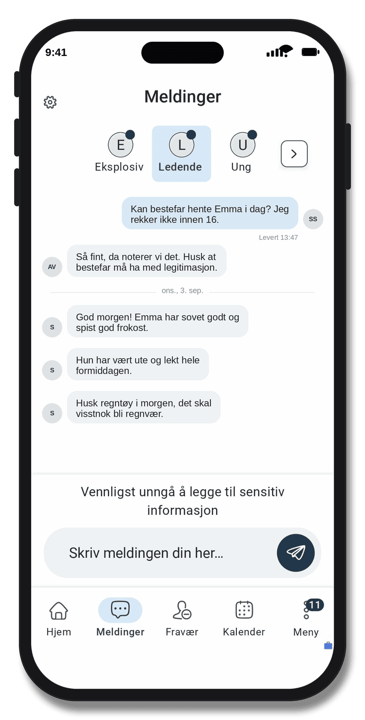

Fravær
Du kan selv registrere fravær dersom barnet er sykt eller skal være borte en dag. Velg barn, årsak og dato. Du kan endre eller slette fravær som er frem i tid, med unntak av registrert ferie.
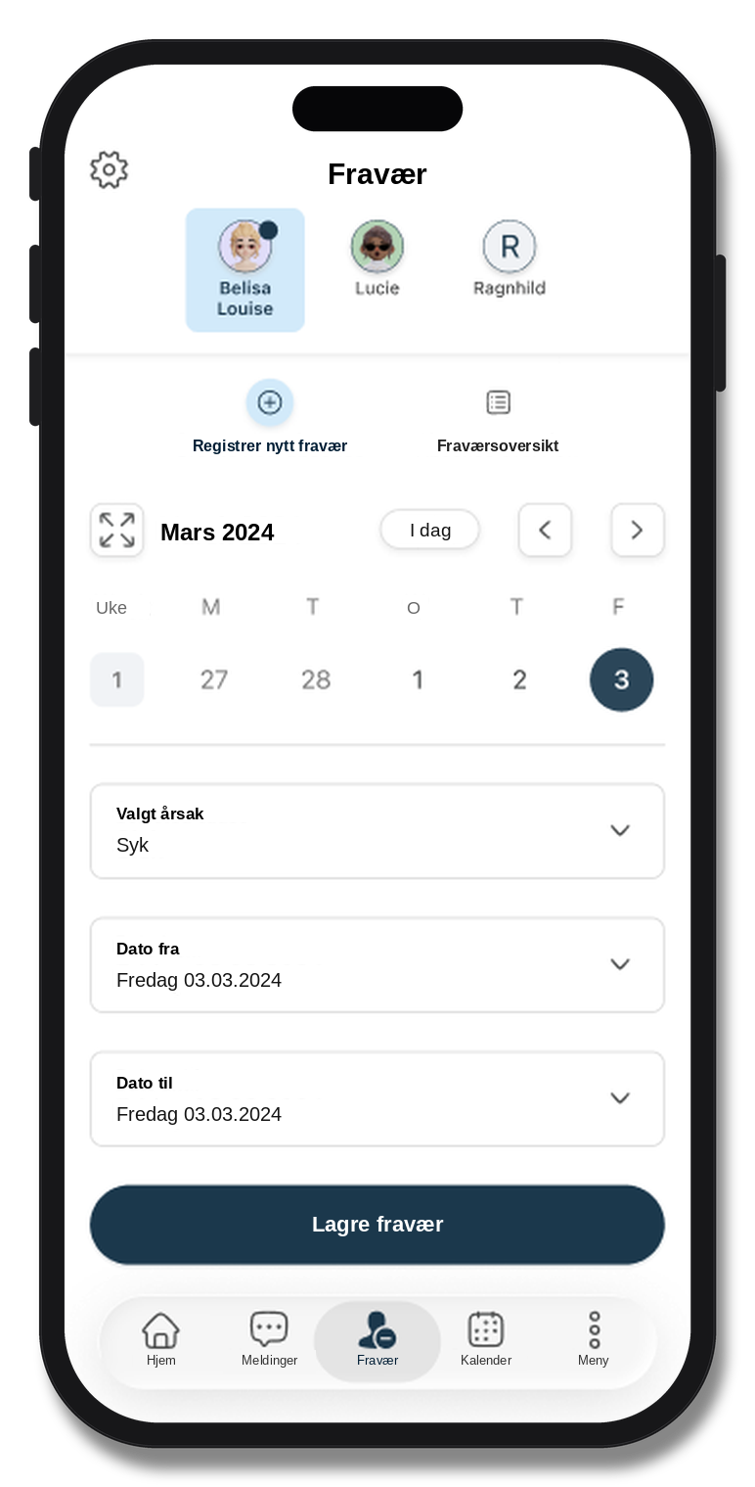

Kalender
Se alt som skjer i barnehagen: utflukter, samlinger, foreldremøter og annet. Trykk på en aktivitet for å lese mer.
Dersom barnehagen har lagt til et vedlegg kan dette åpnes, lastes ned og lagres som favoritt i appen!
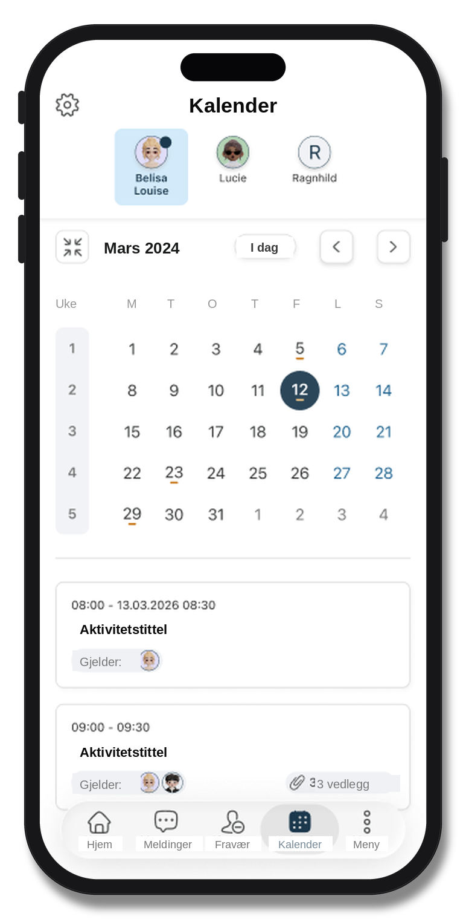

Barnets og barnehagens info
Se informasjon barnehage har om: allergier, medisiner, matpreferanser og kontaktpersoner.
Du finner også kontaktinfo til barnehagen og avdelingene.
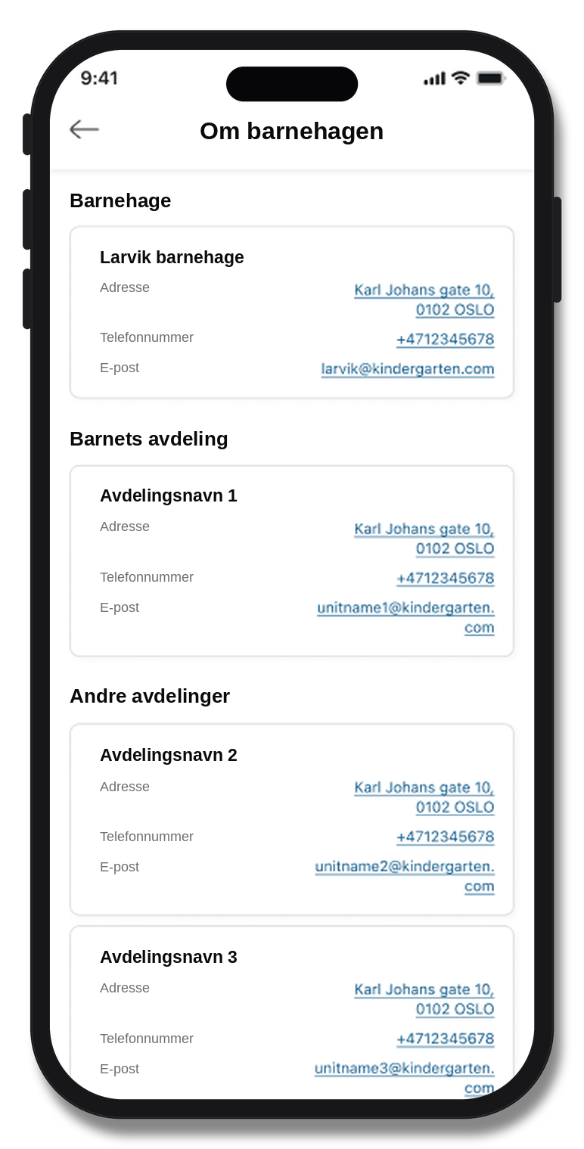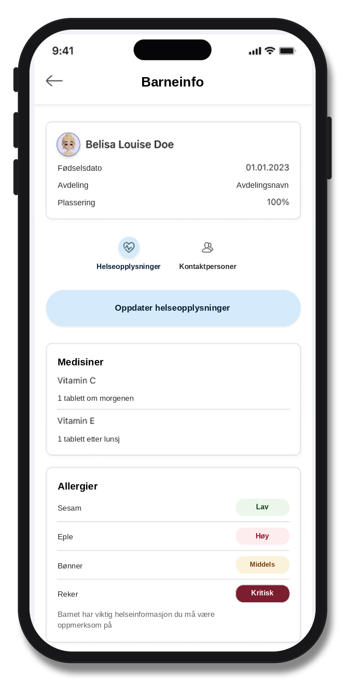

Samtykker
Barnehagen kan spørre om samtykke til for eksempel bildedeling eller turer. Du får varsel når det kommer en ny forespørsel, og kan svare direkte i appen.
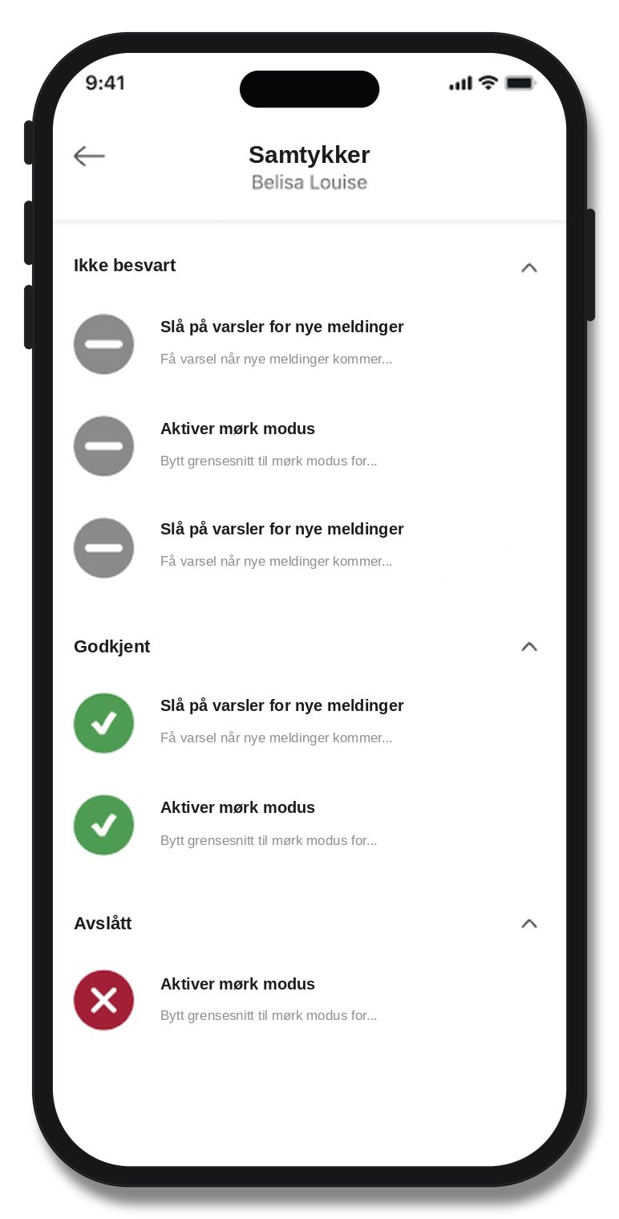

Har du flere barn?
Har du barn både i skole og barnehage, eller flere barn i barnehagen, ser du alle sammen i den samme appen. Bytt enkelt mellom barna øverst på hjem-siden.
NB: Dette forutsetter at både skolen og barnehagen benytter Flyt Foresatt.

Spørsmål?
Ta kontakt med barnehagen hvis du lurer på noe, eller hvis noe av informasjonen om barnet ditt er feil.

